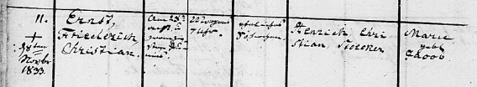



Kirchenbuch Adorf 1833; ARCHION-Bild 27 in „Konf. 1832 – 1879b“

Abschrift:

„11. † d. 8ten Novbr. 1833; Ernst Friederich Christian; Geburtsdatum: am 28ten Junius morgens 7 Uhr; eheliches Söhnchen; Vater: Henrich Christian Stoecker; Mutter: Marie geb. Jacob; Adorf; Taufdatum: am 5ten Julius; Pfarrer: Köhler; Taufzeugen: 1. Christian Friederich Richter, 2. Ernst Friederich Biggen, 3. Louise Philippine Bick aus Adorf und 4. Wilh. Henriette Giesing (?) aus Wirminghausen“.